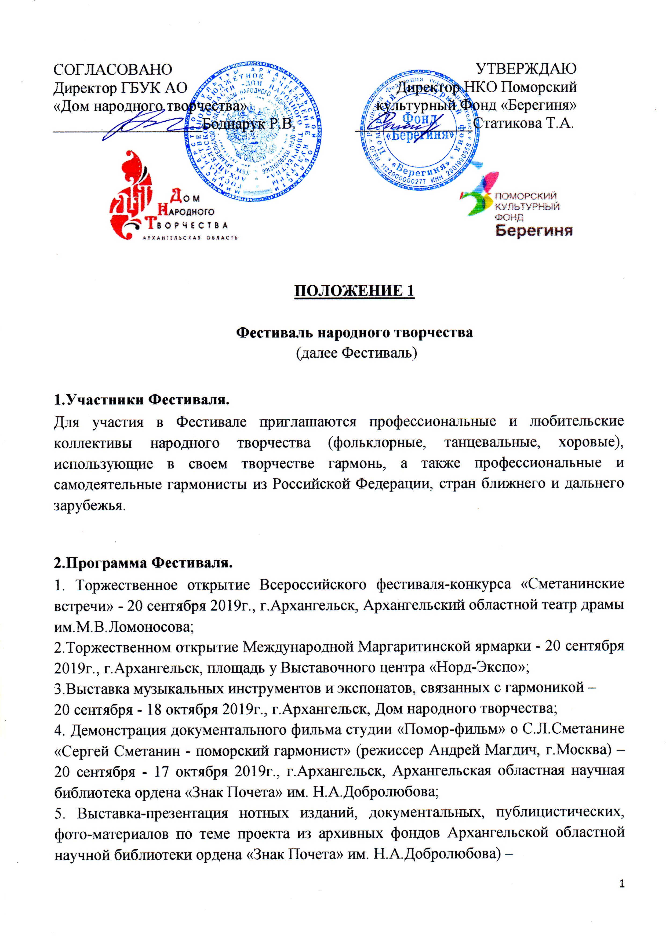

20 сентября - 18 октября 2019г., г.Архангельск;
6. Торжественное закрытие Всероссийского фестиваля-конкурса «Сметанинские встречи» - 17 октября 2019г., г.Архангельск, Архангельский областной театр драмы им.М.В.Ломоносова;
7. Просветительские концерты, проводимые Организатором, на площадках и в социальных учреждениях г.Архангельска, Новодвинска, Приморского муниципального района – 20 сентября - 17 октября 2019г.

3. Условия участия.
Оплата командировочных расходов (проезд, проживание, питание) и выплата гонораров за участие в концертных программах участникам Фестиваля не предусмотрена (за исключением специальных гостей Фестиваля-конкурса).
Условиями участия является правильно оформленная заявка (пункт5).
При необходимости и по предварительной заявке, Организаторы могут выслать список гостиниц, рекомендуемых для самостоятельного бронирования.
Допускается использование участниками Фестиваля инструментальной фонограммы (-1) в формате mp3 на флэш носителе (фонограмма предоставляется Организатору по прибытии на Фестиваль, но не позднее 6 часов до выступления).
4. Награждение.
Все участники Фестиваля будут награждены Сертификатами за участие и сувенирной продукцией с атрибутикой Фестиваля-конкурса.

5. Написание заявки.
Заявки на участие в Фестивале направляются по утвержденной форме (Приложение №1 к Положению Фестиваля - для отдельных исполнителей, Приложение №2 к Положению Фестиваля - для творческих коллективов) в срок до 31 августа 2019 года
по электронной почте в формате MicrosoftWord на адрес dnt.arkhangelsk@yandex.ru (единой папкой с электронного адреса учреждения либо личного адреса (для отдельных исполнителей).
Заявки заполняются на компьютере, подписываются руководителем учреждения, заверяются печатью учреждения. Участники, принимающие участие в Конкурсе самостоятельно, подписывают заявку собственноручно.
К Заявке прилагаются:
- цветная фотография (в формате JPG или PDF разрешение 300 dpi);
- творческая биография (характеристика).
Неполный набор документов или документы, полученные после указанной даты, не рассматриваются.
6. Прочие условия.
Все участники Фестиваля выступают со своими инструментами. Организаторы не несут ответственности за сохранность оставленных без присмотра музыкальных инструментов и имущества участников Фестиваля.
7.Контактная информация.
Контакты Организатора:
ГБУК АО «Дом народного творчества»
Адрес: 163000, г.Архангельск, пл.Ленина, д.1,
тел: (8-818-2) 21-56-69
e-mail: pomornt@yandex.ru , informa.otdel@yandex.ru
сайт: http://dnt-arh.ru/
Контакты руководителя проекта:
Сметанина Татьяна Александровна,
тел: +79116811547
e-mail: tsarh@yandex.ru
https://vk.com/id81016854

Приложение №1
к Положению Фестиваля

ЗАЯВКА
на участие в Фестивале народного творчества
«Сметанинские встречи»
(для отдельных исполнителей)

ФИО участника (полностью)
Дата рождения
Инструмент
(разновидность гармони)
Профессионал или любитель
Сольное исполнительство на гармони, с вокалом (другое)
Страна, город проживания
Почтовый индекс, адрес, телефон (с указанием междугородного кода), мобильный телефон, e-mail участника
Необходимые технические средства
Сведения о необходимости бронирования мест в гостинице (указать максимально подробную информацию)

Приложение №2
к Положению Фестиваля

ЗАЯВКА
на участие в Фестивале народного творчества
«Сметанинские встречи»
(для творческих коллективов)

Название коллектива
Количество участников
ФИО каждого участника (полностью)
Возраст участников
(от ___лет до___лет)
Состав ансамбля (разновидности гармони, другие инструменты, вокалисты)
Профессиональный или любительский коллектив
Руководитель коллектива
Страна, город проживания
Почтовый индекс, адрес, телефон (с указанием междугородного кода), мобильный телефон, e-mail руководителя коллектива
Необходимые технические средства
Сведения о необходимости бронирования мест в гостинице (указать максимально подробную информацию: всего мест, сколько мужчин, сколько женщин и т.п.)

